頂点座標値取得ツールマニュアル

平成23年11月

作成者：琉球国際航業データセンター　阿川

1. 概要

このツールはラインの頂点座標値を取得し、スタート、エンドのフラグを立てて

CSVファイルに出力します。

ArcGIS10のAddIn形式で作成されています。

ArcGIS9では動作しません。

1. インストール
2. 「GetNodeAtr.esriAddIn」をダブルクリックします。

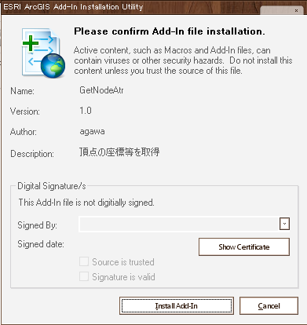

“InstallAddIn”をクリックしてインストール

1. インストールに成功するとArcGISDesktopのアドインマネージャに

表示されます。

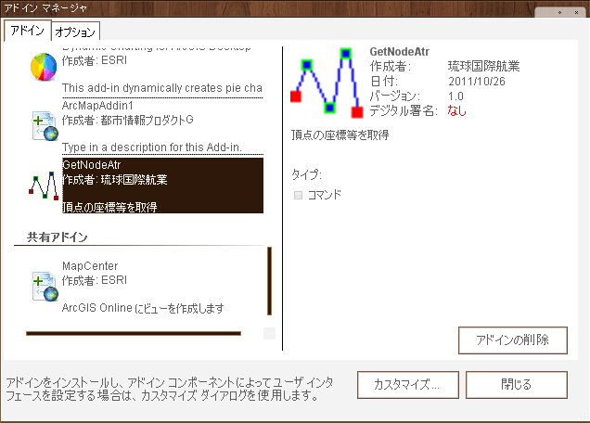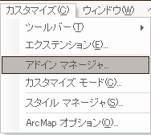

1. ツールをツールバーに追加する。

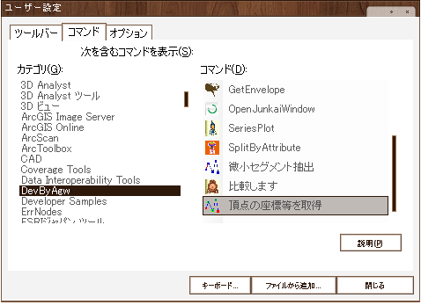

インストールされたツールを

ツールバーにドラッグします。

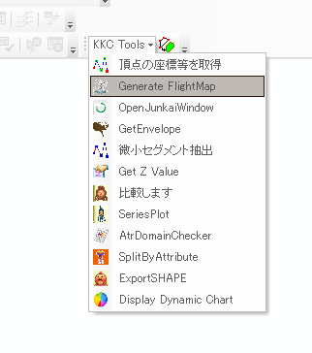

1列目は定義域を検査する属性値を入力

2列目以降は定義域を入力

1. ツールの実行



処理したいファイルを読み込み、追加したツールをクリック

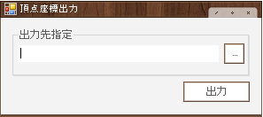

出力先を指定し、出力ボタンをクリックします。

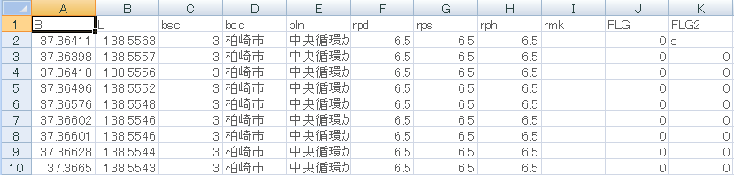

・

・

・

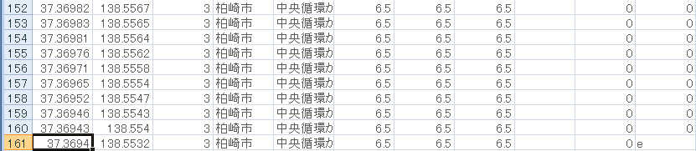

指定したフォルダにファイルごとに上記のようなCSVが作成されます。